Природоохранная деятельность. Открытый экологический отчет за 2002 год
Вступительное слово к отчету
Генеральный директор ОАО "Рязанская ГРЭС", депутат Рязанской областной Думы В.В. Морозов
ОАО "Рязанская ГРЭС" – одно из крупнейших предприятий тепловой электроэнергетики России и вместе с тем один из крупнейших природопользователей. Это возлагает на нас большую ответственность за состояние окружающей среды в регионе.
Имеется целый ряд факторов, которые выдвигают экологические проблемы в первый ряд насущных и каждодневных проблем.
Во-первых, само время ставит все более жесткие экологические ограничения для промышленности. Можно сказать, что ужесточение экологических требований со стороны государства является следствием все обостряющейся экологической обстановки в мире и возрастающей озабоченности общественности проблемами охраны окружающей среды. И нам нужно быть постоянно готовыми к решению новых природоохранных задач.
Во-вторых, практически уже невозможно игнорировать вопросы влияния производства на окружающую среду при анализе экономических перспектив предприятия, планировании финансовой и инвестиционной деятельности. Эти вопросы оказывают непосредственное влияние на уровень капитализации акций, доверие инвесторов и потребителей к компании, учитываются кредитными учреждениями и стратегическими инвесторами. Уже сейчас проблематичен выход на европейский рынок предприятия, система управления природоохранной деятельностью которого не соответствует требованиям международным стандартов серии ISO 14000.
В-третьих, вопреки распространенному мнению, природоохранная деятельность, как правило, не противоречат экономическим интересам предприятия. Напротив, экономические и экологические проблемы можно и нужно решать совместно. Мы уже неоднократно убеждались в этом. В качестве примеров можно привести и переход на сжигание углей Канско-Ачинского бассейна вместо подмосковных, и реконструкции угольных котлов с их переводом на низкоэмиссионную технологию, в результате которых улучшены и экономические и экологические характеристики энергоблоков.
В-четвертых, еще более существенно значение экологических вопросов во взаимоотношениях с органами государственной и муниципальной власти, общественностью. Снижение уровня воздействия производства на природу, компенсация ущерба окружающей среде от производственной деятельности – важнейшие каждодневные вопросы взаимодействия с органами власти. Одной из основных целей ОАО «Рязанская ГРЭС» - быть предприятием высокой социальной эффективности, а без заботы о здоровье населения это невозможно.
Есть еще один — важнейший — фактор, который заставляет работников предприятия очень ответственно, неформально, относиться к повышению уровня экологической безопасности нашего производства. Мы и наши семьи живем на этой земле, в непосредственной близости от предприятия, поэтому в улучшении состояния окружающей среды, сохранении здоровья наших близких заинтересованы прежде всего мы сами. Любой ущерб, нанесенный окружающей среде, прежде всего отразится на наших условиях жизни. Понимание этого всеми работниками предприятия – залог эффективности нашей природоохранной деятельности.
В 2002 году Правление Общества утвердило новую редакцию Экологической политики ОАО «Рязанская ГРЭС», в которой мы вновь подтвердили наши обязательства по безусловному соблюдению природоохранных норм и требований. Соответствие уровня воздействия предприятия на окружающую среду государственным и ведомственным нормативам – наша основная экологическая цель, а ее достижение – одно из условий нашего дальнейшего развития.
И еще одно наше добровольное обязательство – стремление к достижению согласия со всеми социальными группами и государственными институтами, заинтересованными в повышении экологической безопасности нашей электростанции. Мы дорожим репутацией социально ориентированного предприятия, а без развития диалога с общественностью, демонстрации открытости для общественного контроля такого согласия не достичь.
Н. Н. Земчихин, заместитель Генерального директора ОАО "Рязанская ГРЭС", депутат Пронской районной Думы
Настоящий отчет – третий открытый экологический отчет ОАО "Рязанская ГРЭС" и такие отчеты становятся доброй традицией. Открытая публикация результатов природоохранной деятельности предприятия – это наш «шаг навстречу» и приглашение к совместной деятельности для установления партнерских отношений с жителями Новомичуринска, соседних городов и поселков, экологическими общественными организациями Рязанской области, надзорными государственными органами, — всеми, кто заинтересован в улучшении экологической обстановки в регионе.
В отчете приведены основные итоги природоохранной деятельности ОАО "Рязанская ГРЭС" в 2002 году, достижения последних лет, наши планы на будущее.
Более шестисот миллионов рублей потрачено в 2002 году ОАО "Рязанская ГРЭС" на деятельность, напрямую связанную с охраной окружающей среды и рациональным использованием природных ресурсов. Это и текущие затраты на эксплуатацию природоохранного оборудования, его ремонт и модернизацию, строительство новых объектов.
Как и в прежние годы, одним из важнейших направлений природоохранной деятельности в 2002 году было увеличение объемов утилизации золошлаковых материалов. Закономерным результатом этой работы стало увеличение и абсолютных и относительных объемов сбыта. С гордостью можно сказать, что достигнутый уровень – более 60% от объемов образования – наилучший среди предприятий электроэнергетики. В среднем по энергетике России этот показатель составляет 8—15%. Мы будем стремиться укреплять и развивать это направление природоохранной деятельности, тем более что оно имеет не только важное экологическое значение для региона, но и вносит ощутимый вклад в решение проблемы рационального использования вторичных ресурсов в России в целом.
Еще одним значимым мероприятием стала реконструкция двух энергетических котлоагрегатов П-59 по их переводу на низкоэмиссионную технологию сжигания углей. В результате реконструкции достигнуто существенное снижение удельных выбросов практически всех загрязняющих веществ: оксидов азота, углерода, серы, золы угля.
Таким образом, можно говорить о реальных результатах природоохранной деятельности в 2002 году, повышении экологической безопасности производства.
Экологическая политика Общества
Настоящим заявлением ОАО "Рязанская ГРЭС" декларирует основные намерения, обязательства и принципы своей деятельности в области охраны окружающей среды, охраны здоровья персонала станции и населения, испытывающего воздействие производственной деятельности.
Экологическая политика ОАО "Рязанская ГРЭС" служит основой для постановки конкретных экологических целей и задач, разработки программ природоохранных мероприятий.
Настоящая политика не ограничена определенными сроками и будет корректироваться по мере необходимости.
ОАО "Рязанская ГРЭС" отдает себе отчет в том, что производство электрической и тепловой энергии, как и любая другая производственная деятельность, приводит к изменениям в окружающей природной среде, несет потенциальную опасность здоровью персонала и населения, испытывающего воздействие производства. В то же время, на данном этапе развития общество не может отказаться от потребления продукции, являющейся результатом производственной деятельности электростанции.
ОАО "Рязанская ГРЭС" добровольно берет на себя обязательства организовать производственную деятельность таким образом, чтобы неизбежное воздействие производства на окружающую среду и здоровье людей непрерывно и последовательно снижалось.
ОАО "Рязанская ГРЭС" стремится к полному соответствию производственной деятельности законодательным и нормативным требованиям в области охраны окружающей среды, здоровья и безопасности персонала и населения.
Стремясь к единству и непротиворечивости экономических и экологических целей развития предприятия, ОАО "Рязанская ГРЭС" постоянно повышает экологическую безопасность производства за счет внедрения экономически эффективных и малозатратных природоохранных технологии и мер, направленных на предупреждение негативных воздействий на окружающую среду:
- повышения общей эффективности производства;
- снижения объемов потребления на единицу продукции любых ресурсов, в том числе природных, и рационального их использования;
- комплексного использования вторичных ресурсов;
- исключения из производства, по мере возможности, экологически опасных и вредных веществ и технологических процессов;
- повышения эффективности управления производством и, в том числе, природоохранной деятельностью, повышения технологической дисциплины,
воспитания производственной культуры;
- вовлечения всего персонала в природоохранную деятельность предприятия;
- развития и повышения эффективности системы производственного мониторинга экологических показателей, отражающих результативность
природоохранной деятельности;
- планирования и выполнения мероприятий по предупреждению аварий с экологическими последствиями.
Для решения своих экологических задач ОАО "Рязанская ГРЭС" намерена привлекать все заинтересованные стороны: предприятия-партнеров, государственные и муниципальные органы, образовательные учреждения, общественные организации и местное население.
ОАО "Рязанская ГРЭС" считает необходимым не только обеспечить полную доступность объектов и результатов экологической деятельности для всех заинтересованных сторон, но и вести активную информационную политику по созданию у населения, общественных и государственных организаций адекватного представления о деятельности предприятия и ее экологических последствиях.
Воздухоохранная деятельность
• Проведена реконструкция двух котлоагрегатов с переводом их на низкоэмиссионную технологию сжигания угля.
• Фактические выбросы загрязняющих веществ в атмосферу в 3-5 раз ниже утвержденных нормативов ПДВ.
Выбросы загрязняющих веществ в атмосферу являются наиболее значимым и масштабным воздействием ОАО «Рязанская ГРЭС» на окружающую среду. Поэтому одной из приоритетных экологических целей станции является радикальное снижение объемов выбросов.
Динамика валовых и удельных выбросов в атмосферу за 1995—2002 гг.
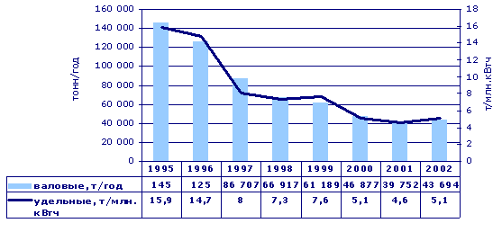

Приведенные данные наглядно демонстрируют результаты целенаправленной деятельности по снижению выбросов вредных веществ в атмосферу. Уже в течение трех последних лет валовые выбросы загрязняющих веществ составляют около 40 тыс. тонн. Конечно, это еще достаточно много, но в 1990 году станция выбрасывала в атмосферу 210 тыс. тонн загрязняющих веществ – в 5 раз больше!
Эта устойчивая тенденция является результатом целенаправленной деятельности по повышению экологической безопасности производства. В основном работа ведется по двум направлениям: повышение в структуре топливного баланса более экологически чистых видов топлива (природный газ вместо мазута, угли канско-ачинского бассейна вместо подмосковных) и реконструкция оборудования.
В течение 2001-2002 гг. на ОАО "Рязанская ГРЭС" выполнена реконструкция котлоагрегатов П-59 ст.№№ 2, 3 по переводу на низкоэмиссионную технологию сжигания углей, разработанную ООО «Политехэнерго» г.Санкт-Петербург. Многочисленные внедрения этой технологии по всему миру показали ее эффективность для снижения выбросов загрязняющих веществ (отсюда название — низкоэмиссионная).
В результате реконструкции достигнуты положительные экологические результаты:
- повышен КПД котлоагрегатов на 3-4%, что ведет к аналогичному снижению выбросов всех вредных веществ, включая парниковые газы;
- достигнута возможность устойчивой безшлаковочной работы на углях Канско-Ачинского бассейна при нагрузках 160-270 МВт;
- снижена концентрация сернистого ангидрида в дымовых газах на 400 мг/м³ по сравнению с проектными показателями;
- снижена концентрация оксидов азота в дымовых газах на 100-200 мг/м³ по сравнению с проектным вариантом. Достигнутый уровень эмиссии оксидов азота 190 мг/м³, является одним из самых низких показателей для пылеугольных котлов.
Положительные результаты подтверждены результатами комплексных испытаний с привлечением специалистов ОАО "ОРГРЭС", ОАО "ВТИ", ОАО "УралВТИ", ОАО "СибВТИ", ОАО "ЗИОМАР", ООО "Политехэнерго". Проведенная реконструкция получила положительную оценку выездной сессии Научно-технического совета РАО "ЕЭС России" (04.06.03, г.Новомичуринск).
На следующих графиках показана динамика изменений валовых выбросов по отдельным загрязняющим веществам. Следует обратить внимание на существенно более низкий уровень фактических выбросов по сравнению с нормативами ПДВ (ПДВ – норматив предельно допустимых выбросов в атмосферу, устанавливаемый предприятиям государственными надзорными органами).
Оксиды серы
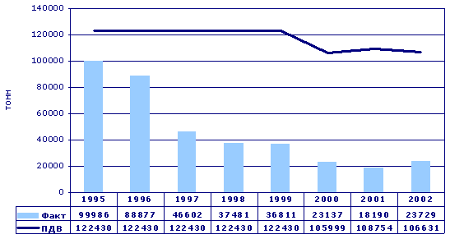

Зола углей
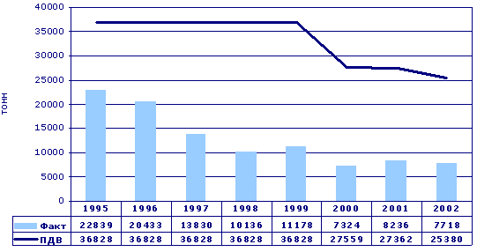

Оксиды азота
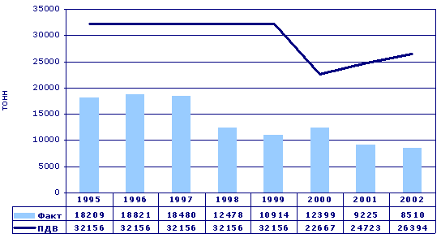

Несмотря на то, что выбросы в атмосферу источников ОАО "Рязанская ГРЭС" значительно ниже нормативов, станция не останавливается на достигнутом и продолжает работу по снижению объемов выбросов. За 2002 год затраты на мероприятия по охране атмосферного воздуха составили более 90 млн. руб.
Выбросы парниковых газов
• Сокращение выбросов парниковых газов с 1990 года составило 5,7 млн. тонн или 48%.
• В 2003 году будет введен в эксплуатацию энергосберегающий комплекс, ввод которого в действие будет предотвращать выброс 50-60 тыс. тонн парниковых газов ежегодно.
В последнее время на международном уровне большое внимание уделяется проблеме "парникового эффекта" и сокращению выбросов парниковых газов (ПГ — углекислый газ, метан, закись азота и др.)
Осознавая значительную долю ответственности энергетики за возможные последствия (более трети выбросов ПГ по России – от объектов энергетики) РАО "ЕЭС России" предпринимает сейчас существенные усилия по поиску путей сокращения выбросов ПГ.
На графике приведены данные по валовым годовым выбросам ПГ от источников ОАО "Рязанская ГРЭС" начиная с 1997 года.
Валовые выбросы парниковых газов
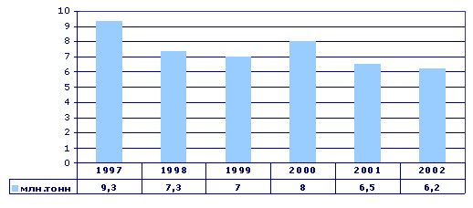

Наш реальный вклад в сокращение выбросов ПГ — это строительство энергосберегающего комплекса на базе двух детандер-генераторных установок ДГА-5000, предназначенного для выработки электроэнергии экологически чистым способом за счет утилизации избыточного давления природного газа, поступающего на станцию. Комплекс имеет проектную мощность 10 МВт. Строительство ведется с 1999 г., его ввод в эксплуатацию планируется на 2003 г. Экологическое значение установки будет заключаться в том, что выработка электроэнергии будет производиться на ней без сжигания органического топлива и, соответственно, без нанесения какого-либо ущерба окружающей среде. Ввод комплекса в действие будет предотвращать выброс 50-60 тыс. тонн парниковых газов ежегодно.
Рациональное использование водных ресурсов
• Состояние Новомичуринского водохранилища в течение ряда лет остается стабильным.
• Возросла доля оборотного водоснабжения.
Общие затраты станции на водоохранную деятельность в 2002 году составили около 276 млн. руб. В основном – это затраты на ремонты и обслуживание систем водоснабжения и канализации для уменьшения потерь воды в сетях, поддержания эффективности работы очистных сооружениях биологической очистки.
Велась планомерная работа по рационализации водопользования с целью снижения объемов водопотребления и водоотведения. В качестве основных путей достижения этих целей рассматриваются внедрение безводных технологий и систем оборотного водоснабжения. Проводилась подготовительная работа к строительству очистных сооружений ливневых вод с территории станции, рационализации использования вод на химводоочистке, проведены мероприятия по сокращению водопотребления на топливоподаче, по расширению повторного использования осветленных вод системы гидрозолоудаления.
Результатом водоохранной деятельности является то, что основная доля потребности станции в воде удовлетворяется за счет оборотных систем водоснабжения, и эта доля постепенно возрастает. Соответственно снижаются и доля и абсолютные объемы потребления свежей воды из поверхностных и подземных источников.
Доля оборотной воды в общем объеме водопотребления
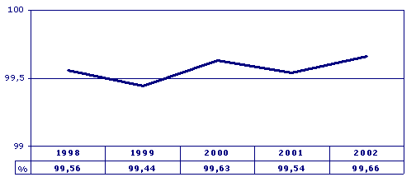

Объемы потребления свежей воды
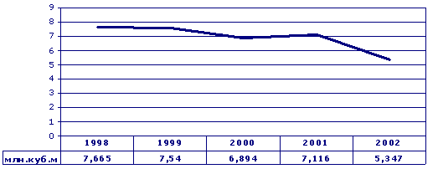

Основной объективный итог водоохранной деятельности ГРЭС в 2001 году – стабильное качество воды Новомичуринского водохранилища, которое является для станции и основным источником водоснабжения и приемником сточных вод. На графиках показана динамика в течение последних пяти лет некоторых показателей качества воды водохранилища (пунктирными линиями показаны допустимые пределы — ПДК).
рН (показатель кислотно-щелочного равновесия)
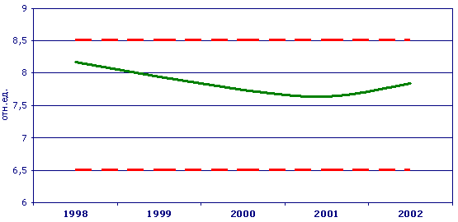

Нефтепродукты
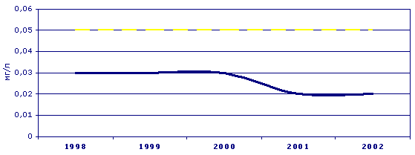

Общая минерализация
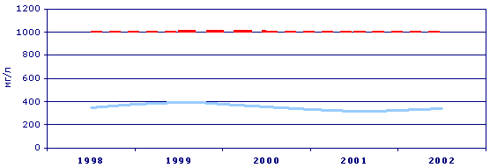

Производственный экологический контроль
• Выполнено более 25 тысяч определений качества окружающей природной среды.
• Проводятся широкомасштабные исследования состояния окружающей среды в зоне влияния ОАО "Рязанская ГРЭС".
В течение 2002 года на ОАО "Рязанская ГРЭС" выполнено (собственными силами и силами привлекаемых на договорных условиях сторонних организаций) 25397 определений показателей качества окружающей среды, в том числе по графикам производственного экологического контроля – 8827. При этом контролировались качество природных, грунтовых и сточных вод, эффективность работы природоохранного оборудования, качество питьевой воды в системах централизованного горячего и холодного водоснабжения, атмосферного воздуха на рабочих местах и в зоне влияния ОАО "Рязанская ГРЭС", концентрации загрязняющих веществ в дымовых газах, радиационные показатели состояния окружающей среды и отходов производства.
Около 17 тысяч определений были выполнены в ходе масштабных исследований состояния окружающей среды в зоне влияния ОАО "Рязанская ГРЭС". Задачей исследований является изучение влияния производственной деятельности электростанции на состояние различных компонентов окружающей природной среды: атмосферного воздуха, поверхностных водоемов и грунтовых вод, почв, наземных растительных и животных экосистем, качество сельскохозяйственной продукции. Кроме того, исследуется вклад электростанции в дозу радиационного облучения персонала и населения.
Необходимо отметить, что эти исследования проводятся или государственными научными учреждениями и контрольными органами, или при их непосредственном активном участии. Основная часть исследований выполнена Рязанским филиалом государственного унитарного предприятия "Специализированная инспекция аналитического контроля по Центральному региону", Рязанской сельскохозяйственной академией, Рязанской медицинской академией.
Основной результат экологического мониторинга зоны влияния ОАО "Рязанская ГРЭС", который сделан специалистами – степень влияния производства на окружающую среду находится на допустимом уровне и не приводит к необратимым изменениям ни в одном из исследованных компонентов природной среды.
Сбыт золошлаковых материалов
• В 2002 году 60% золошлаковых отходов, образовавшихся от сжигания угля, использовано для производства строительных материалов.
Золошлаковые материалы (ЗШМ) – наиболее массовый вид твердых отходов энергетики. Под их складирование только на ОАО "Рязанская ГРЭС" занято около 400 га земель, а по всей стране – более 20 тыс. га.
Наиболее радикальным методом предотвращения вредного воздействия ЗШМ на окружающую среду является их использование в различных отраслях национального хозяйства: дорожном строительстве, производстве строительных материалов и изделий, в сельском хозяйстве. Это путь позволяет сократить до минимума площадь земель под строительство золоотвалов и предотвращать их вредное воздействие, уменьшить потребность многих отраслей в природных ресурсах. Именно по этому пути развивается энергетика развитых европейских стран, где доля утилизируемых ЗШМ составляет 50-80% от их объема образования.
ОАО "Рязанская ГРЭС" уже много лет занимается вопросами организации сбыта ЗШМ. Построены установки для отгрузки золы в авто- и железнодорожный транспорт, ежегодно оформляются санитарно-эпидемиологическое заключение и лицензия на сбыт ЗШМ для производства строительных материалов, проведены маркетинговые исследования, определены потенциальные рынки сбыта. Результатом этой работы явился ежегодный и существенный рост сбыта ЗШМ с 1999 года. В 2002 году достигнута новая рекордная не только для ОАО "Рязанская ГРЭС", но и для всех ТЭС России доля отпуска потребителям золошлаковых отходов – 182 тыс. тонн или 60% от годового объема образования. Эти показатели находятся уже на уровне среднеевропейских.
Образование и сбыт ЗШМ, тыс. тонн
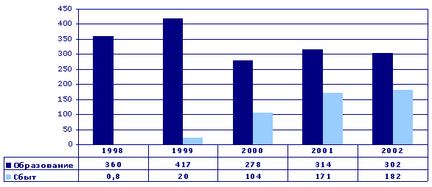

На будущее мы ставим своей целью достичь 100%-ого сбыта ЗШМ, развивая связи с близлежащими промышленными и строительными предприятиями.
Обращение с отходами
• Проводится работа по расширению перечня видов отходов, вовлекаемых во вторичное использование.
На станции проводится большая работа по сокращению объемов образования отходов производства и повышению безопасности обращения с ними.
Ведется контроль обращения около 40 видов производственных отходов. Из них более 20 видов отходов используются на станции или отгружается сторонним потребителям для использования в качестве вторичных ресурсов: все виды металлолома, отходы промышленных масел, древесные отходы.
В 2002 году проводилась активная работа по увеличению объемов использования вторичных ресурсов. В результате этой работы кроме традиционных вторичных ресурсов были вовлечены в оборот новые для ОАО "Рязанская ГРЭС" виды отходов: бумага, картон, отходы древесины, старая мебель, запчасти.
Отчет составлен экологической службой
ОАО "Рязанская ГРЭС"
Тел. (09141) 2-15-12, доб. 22-43.

